**111年6月1日餐點照片**

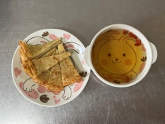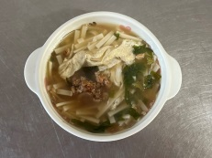

**早餐(香菇蔬菜芙蓉麵) 下午點心(蔬菜餅、枸杞茶)**

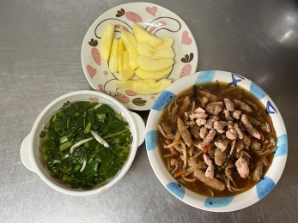

**午餐(香菇肉羹飯、銀魚蔬菜湯、水果)**